附圖1：系爭專利主要圖面（第207770號「薄板狀物品用貨櫃」發明專利）
1. 第1圖：系爭專利之薄板狀物品用貨櫃的局部省略顯示圖
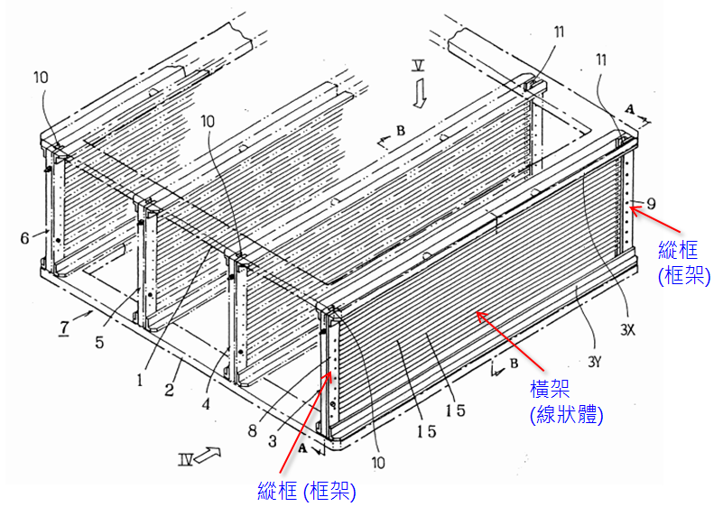

2. 第2圖：第1圖中A-A線剖面圖
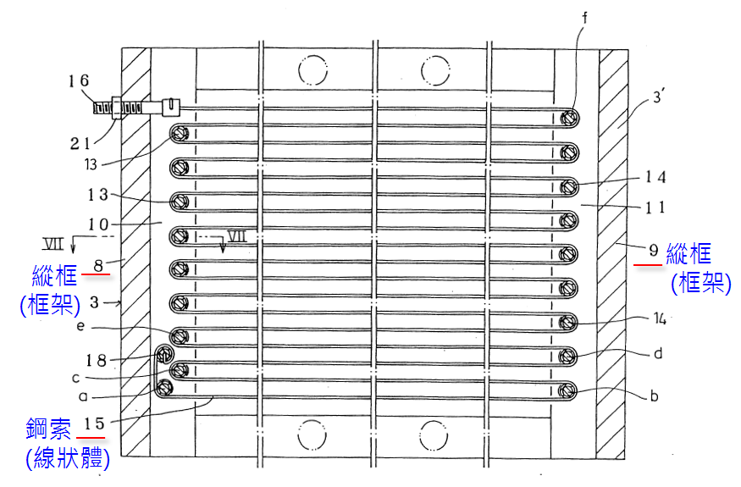

3.第8圖：系爭專利之另一實施形式的整體斜面圖
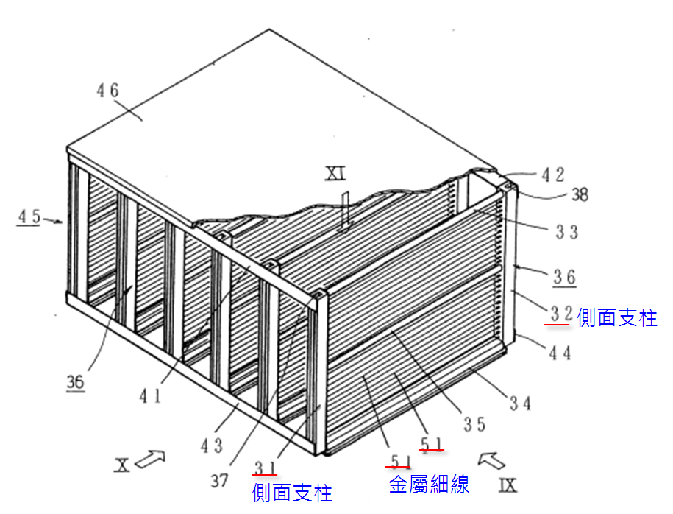

4.第9圖：第8圖之薄板狀物品用貨櫃由箭號IX視角所得的局部放
大平面圖
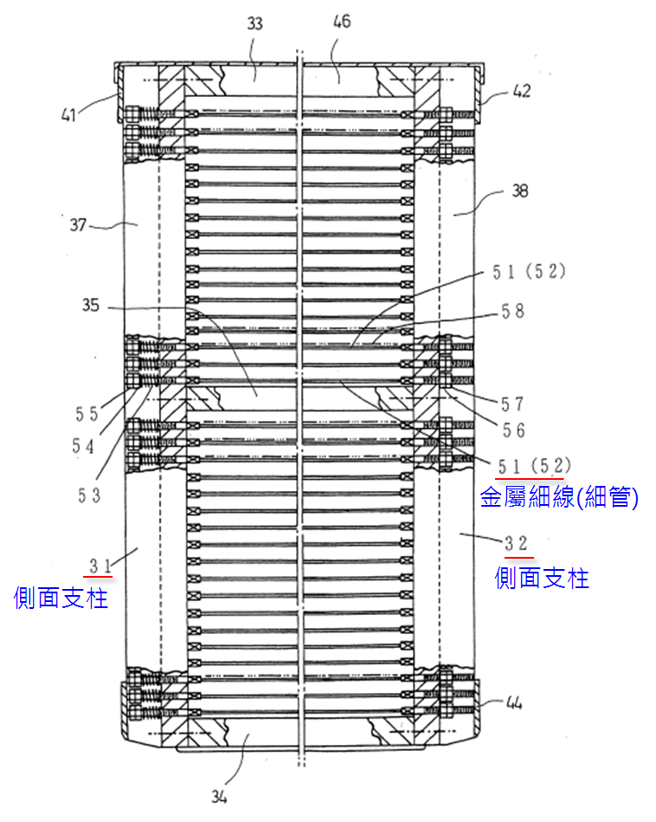

附圖2：證據1(1998年10月20日公告之美國第5,823,361號「Substrate support apparatus for a substrate housing」專利案)
第1圖：基板載體透視圖
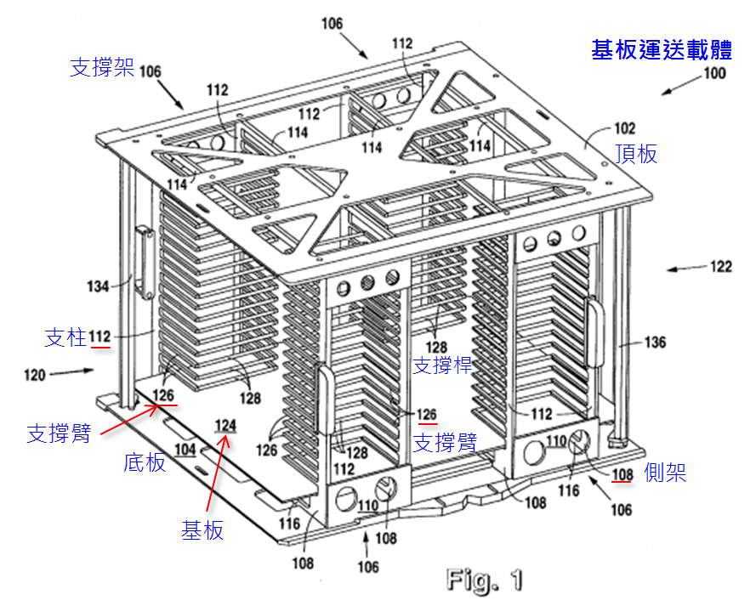

第2圖：基板載體之前視圖
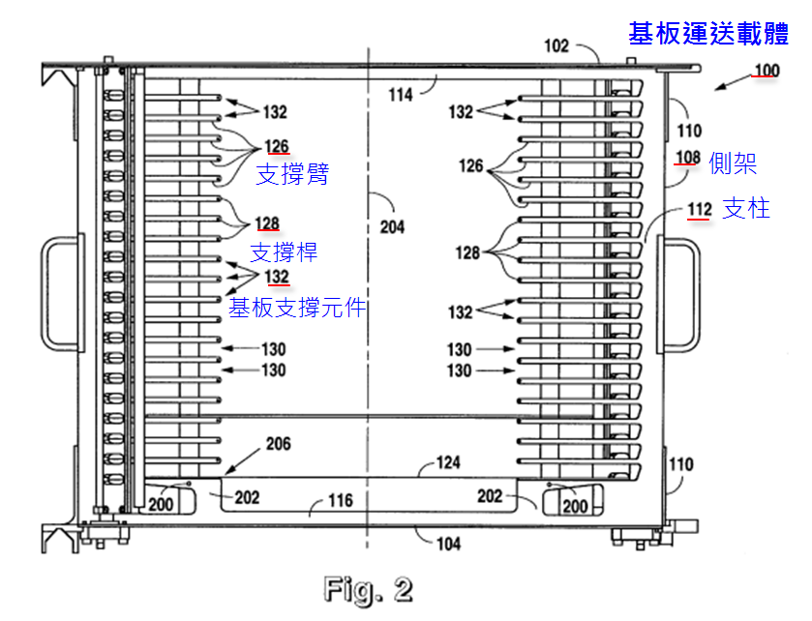

附圖3：證據4(1998年5月19日公開之日本特開平第10-129766號「薄板玻璃運輸用具」專利案)

第1圖：薄板玻璃運送用具示意圖
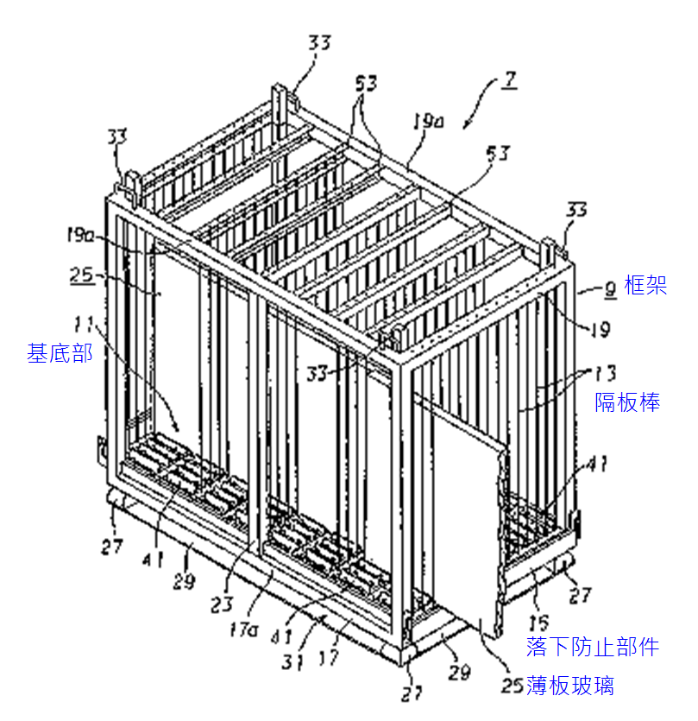

第7圖：第1圖薄板玻璃運送用具之主要部分的立體圖
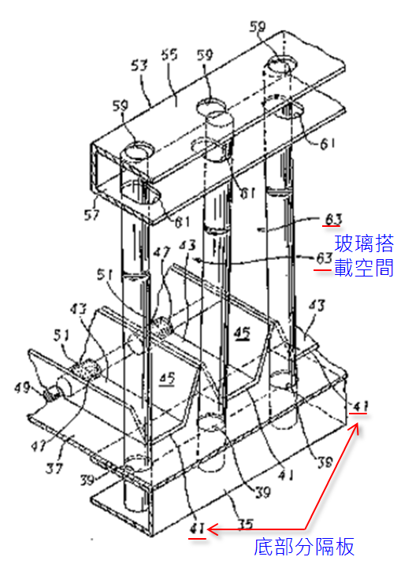

附圖4：證據6（1998年6月23日公告之美國第5,769,068號「APPARATUS FOR SUPPORTING A SOLAR COLLECTOR UNIT」專利案）
圖4：太陽能板單元支撐裝置之另一實施例
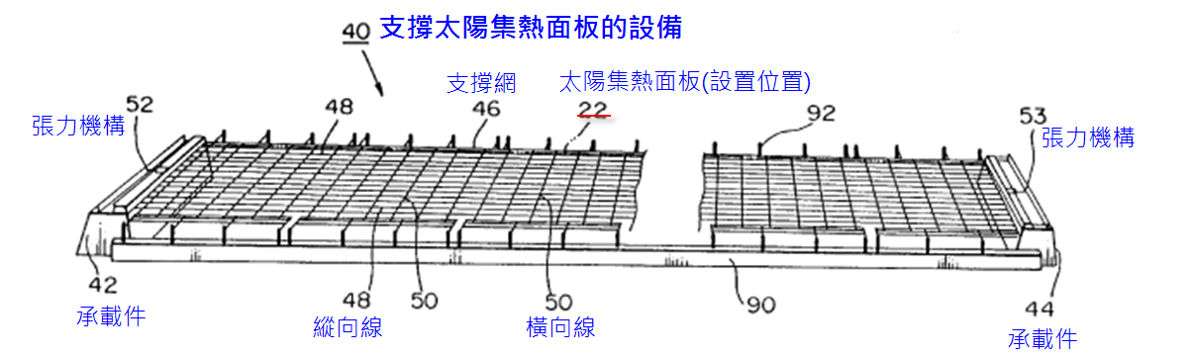

圖5：圖4揭示調整支撐網張力機構之局部放大立體圖


